2006年7月高等教育自学考试全国统一命题考试
资产评估试卷
(课程代码0158)
本试卷共9页，满分100分；考试时间为150分钟。
一、单项选择题（本大题共30小题，每小题1分，共30分）
在每小题列出的四个备选项中只有一个选项是符合题目要求的，请将其代码填写在题后的括
1、资产评估的客体是
A、资产评估的对象
B.资产评估的价值
C.评估机构
D.评估人员
2、资产评估价值反映的资产价值是
A、特定时期价值
B.特定时点价值
C.特定阶段价值
D.特定年份价值
3、企业的整体资产价值是指
A、企业各单项可确指资产价值之和
B.企业各项有形资产价值之和
C.企业各单项可确指资产价值与不可确指资产价值之和
D.除商誉以外的所有资产价值之和
4、资产评估的贡献原则是指
A、当同时存在几种效能相同的资产时，最低价格的资产需求最大
B.进行资产评估时必须合理预测其未来的获利能力
C.某一资产的价值取决于对其他资产或整体资产的价值贡献[[微信公众号：ikaoti]
D.进行资产评估时，不计入闲置资产的价值
5、应用市场法时，参照物数量一般应选择
A、1个或1个以上
B.2个或2个以上[本科目答案页面导航：http://zk.ikaoti.cn/zikao.htm]
C.3个或3个以上
D.4个或4个以上
6、某资产的重置成本为30万元，原设计使用年限20年。已实际使用6年，经鉴定尚可使
用9年，则其实体性贬值为
A、2万元
B.3．6万元
C.9万元
D.12万元
7、计算设备重置成本时，不应计人的费用是
A、购置成本
B.运杂费[[微信公众号：ikaoti]
C.安装调试费
D.维修费
8、某被评估设备的重置成本为100万元，已使用5年，尚可使用15年，现设备部分损坏，
估计修复费用为15万元，其他部分工作正常。则该设备的实体性贬值率为
A、21．25％
B.25％
C.36．25％
D.40％
9、运用使用年限法评估设备成新率时，作为设备的总使用年限一般首选
A、自然寿命
B.设计寿命
C.折扣寿命
D.经济寿命
10、某企业被估设备的超额运营成本为l万元，剩余使用年限为5年，假设折现率为8％，
该企业为正常纳税企业，则该设备的功能性贬值额最接近于
A、2．7万元
B.3．4万元
C.4．0万元
D.4．6万元
11、对土地与建筑物用途不协调所造成的价值损失一般是以
A、建筑物的实体性贬值体现的
B.建筑物的经济性贬值体现的
C.建筑物的功能性贬值体现的
D.土地的功能性贬值体现的
12、对于商业房产来说，决定其价格的根本区域因素是
A、地段
B.交通设施条件
C.离市中心的距离
D.居民的职业构成
13、某砖混结构三层住宅，占地面积180平方米，建筑面积400平方米，建筑物的还原利率
为9％，建筑物评估时的剩余使用年限为10年，经测算，该建筑物的年纯收益为5000
元，则采用收益法评估该住宅建筑物的每平方米价格应为
A、80．2元
B.82．5元
C.105．4元
D.132．8元
14、运用最有效使用原则评估土地资产的前提条件是
A、土地的非再生性
B.土地位置的固定性
C.土地用途的多样性
D.土地利用的永续性
15、某待评估土地剩余使用年限30年，其参照物剩余使用年限为40年，由于待评估土地面
积大于参照物，故其面积因素对价格影响较参照物高1．5％，如折现率为8％，则个别因素修正系数为
A、1．075
B.1．044
C.0．958
D.0．930
16、运用市场法评估土地资产进行市场交易情况修正时，应修正的因素是
A、特殊位置
B.特殊动机
C.特殊环境
D.特殊交易时间
17、定理、公式等一般不能构成无形资产，是因为它们不具有
A、非实体性
B.垄断性
C.效益性
D.不确定性
18、在无形资产评估中，当法律、合同、企业申请书分别规定的法定有效期限与受益年限不
相等时，有效期限的确定原则是
A、取年限最长的
B.取平均年限
C.取年限最短的[最新年份咨询qq593777558]
D.取受益年限
19、某专利技术应用后可以使某企业的优质品率提高10个百分点，每件优质品的价格为100
元，合格品的价格为60元，该企业年产品为10万件，该技术可以应用5年，折现率为
10％，所得税税率为33％，则该专利技术的价值为
A、101．6万元
B.120．6万元
C.151．6万元
D.200万元
20、在割差法中，企业整体资产评估值的计算用的是
A、成本法
B.成本加和法
C.收益法
D.市场法
2l、在股市发育不全、交易不规范的情况下，作为长期投资中的股票投资评估值确定的基本
依据是
A、票面价格
B.市场价格
C.发行价格
D.理论价格
22、长期投资评估是对投资方的
A、获利能力和变现能力评估
B.变现能力和偿债能力评估
C.获利能力和偿债能力评估
D.偿债能力和竞争能力评估
23、某企业3月初预付了6个月的房屋租金90万元，当年5月1日对该企业整体资产评估
时，该预付费用的评估值为
A、15万元
B.30万元
C.45万元
D.60万元[[微信公众号：ikaoti]
24、银行存款评估值的确定，可以按
A、账面净值加利息确定
B.核实后的账面净值确定
C.账面价值减利息确定
D.核实后的账面价值确定
25、某项在用低值易耗品原价950元，预计使用一年，现已使用8个月。该低值易耗品现行
市价为1200元，由此确定的评估值为
A、400元
B.750元
C.900元
D.1200元
26、用市场法对产成品和库存商品评估时，商业企业产品市场价格的选择依据一般是
A、卖出价
B.买入价
C.成本价
D.平均价
27、下列方法中，通过分析应收账款拖欠时间的长短，判断可收回金额和坏账损失的方法是
A、市场分析法
B.信用分析法
C.账龄分析法
D.坏账分析法
28、预计某企业下一年度的收益为100万元，以后每年的收益增长率为3％，适用的折现率
为10％，该企业的价值应为
A、1000万元
B.1428．57万元
C.1528．69万元
D.1582．96万元
29、下列属于非系统风险的是：
A、利率风险
B.通货膨胀风险
C.投资决策失误
D.税率变化风险
30、资产评估结果汇总表中“增加值”是
A、评估值与账面原值的差额[[微信公众号：ikaoti]
B.评估值与账面净值的差额
C.评估值与重置价值的差额
D.重置价值与账面净值的差额
二、多项选择题(本大题共10小题，每小题1分，共10分)
在每小题列出的五个备选项中至少有两个是符合题目要求的，请将其代码填写在题后的
31、适用于资产评估的假设有
A、公开市场假设
B.重置成本假设[本科目答案页面导航：http://zk.ikaoti.cn/zikao.htm]
C.清算假设
D.独立性假设
E.继续使用假设
32、资产评估的目的决定了资产评估的价值类型，一般评估价值的类型主要有
A、公开市场价值
B.投资价值
C.清算价格
D.重置价值
E.账面价值
33、构成折现率的因素包括
A、通货膨胀率
B.银行贴现率[本科目答案页面导航：http://zk.ikaoti.cn/zikao.htm]
C.风险报酬率
D.超额收益率
E.无风险利率
34、设备的功能性贬值主要表现形式是
A、重置复原成本
B.重置更新成本
C.超额重置成本
D.超额投资成本
E.超额运营成本
35、在评估建筑物成新率时，采用打分法的关键问题是
A、打分标准是否科学合理
B.评估人员对打分标准掌握和运用的水平
C.如何确定各部分评分的修正系数
D.如何确定评定的部位内容
E.如何确定建筑物的耐用年限
36、市场法运用中，要求选取的交易实例房地产应与待估房地产相类似，所谓类似是指
A、交易条件与待估房地产相同或相似
B.交易时间与待估房地产相同或相似
C.用途与待估房地产相同或相似
D.建筑结构与待估房地产相同或相似
E.所处地区与待估房地产相同或相似
37、法律明确规定了保护期限的无形资产有
A、专利权
B.非专利技术
C.商标权
D.商誉
E.土地使用权[[微信公众号：ikaoti]
38、递延资产评估值的高低主要取决于
A、账面金额 [[微信公众号：ikaoti]
B.变现金额
C.折余金额
D.未来效益
E.未来效益持续的时间
39、材料评估适用的方法有[最新年份咨询qq593777558]
A、成本法
B.收益法[最新年份咨询qq593777558]
C.观察法
D.分析法
E.市场法
40、在整体资产评估中，评估人员可以按照效用原则提醒委托方进行企业资产重组，重组
的形式有
A、分立
B.资产剥离
C.企业合并
D.填平补齐
E.收购兼并
三，简答题（本大题共3小题，第41、43小题各6分，第42小题8分，共20分)
41、资产评估中，选择资产评估方法应考虑哪些因素?
42、简述采用市场法评估机器设备时的比较因素。
43、如何对评估报告进行书面逻辑分析?
四、计算题（本大题共４小题，第４４小题１２分，第４５、４６小题各１０分，第４７小题８分，共４０分）
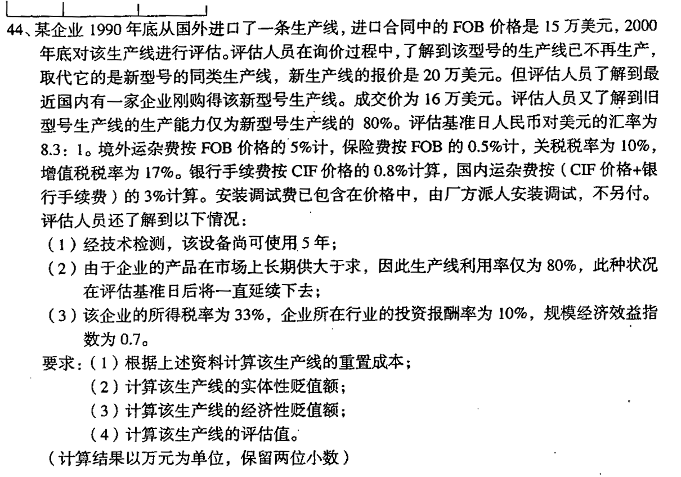
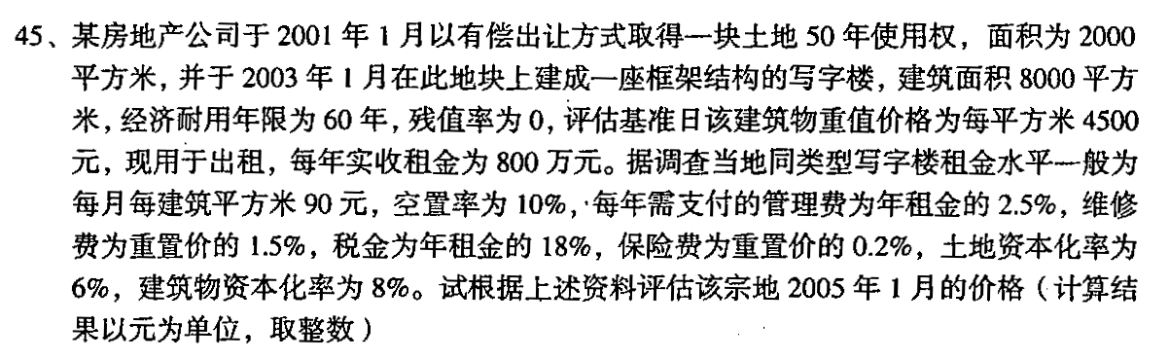
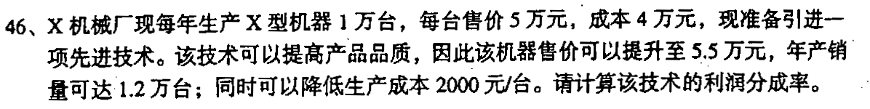
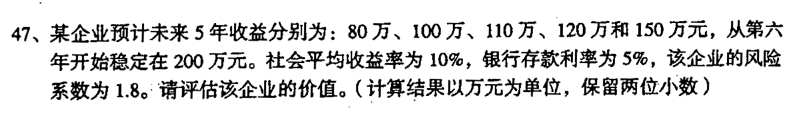[最新年份咨询qq593777558]

